Муниципальное бюджетное дошкольное образовательное учреждение Центр развития ребенка - детский сад «Колокольчик»

п. Витим «Ленский район» РС (Я)

Конспект подгрупповой НОД
по формированию лексико-грамматических категорий и связной речи.
Лексическая тема - Посуда, виды посуды. Материалы, из которых сделана посуда.

Составитель:
Учитель-логопед: Светлолобова Оксана Андреевна
Цель: формирование лексико-грамматических категорий и связной речи у детей подготовительной группы с НОНР.

Задачи:
коррекционно-развивающие:
- корригировать и развивать диалогическую речь через формирование ответа полным предложением;
- корригировать и развивать слуховое восприятие;
- корригировать произношение;
- корригировать и развивать зрительное восприятие;
- корригировать и развивать мелкую моторику кистей рук (формирование ручной умелости, плавности движений);
- корригировать и развивать мыслительную деятельность (память, фонематический анализ слов, синтез предложений, установление логических и причинно-следственных связей);
- развивать общую моторику, умение согласовывать речь с движением;
- корригировать и развивать личностные качества, эмоционально волевую сферу (навык самоконтроля, усидчивость, самооценка);
- развивать артикуляционную моторику.
образовательные:
- закреплять понятия: слово, предложение;
- расширять и активизировать словарь по лексической теме;
- развивать связную речь;
- формировать умение составлять предложение к заданному слову;
- формировать умение делить слова на слоги;
- формировать умение образовывать относительные прилагательные;
- формировать умение образовывать существительные с уменьшительно- ласкательными суффиксами;
- формировать умение правильно употреблять в речи предлог «В»;
- развивать память, внимание, мышление.
воспитательные:
- воспитывать интерес к занятиям;
- воспитывать самостоятельность;
- воспитывать нравственные качества (бережное отношение к пособиям, терпение, трудолюбие);
здоровьесберегающие:
- планировать объём материала с учётом повышенной утомляемости детей;
- следить за правильной посадкой (осанкой);
- способствовать созданию благоприятного психологического климата;
- соблюдать режим охраны зрения;
- чередовать статистические и динамические задания.
Оборудование : интерактивная, проектор, ноутбук, проектор, зеркала, мячик, пластилин, шаблоны чашек для каждого ребёнка.

Ход занятия:
I. Орг. момент.
- Артикуляционная гимнастика.

Раз-скорее улыбнись,
два- язык опустим вниз,
три – язык наверх потянем,
на четыре – позеваем,
пять – варенье облизать,
шесть- по нёбу постучать,
семь- лошадка скачет звонко,
восемь гриб на ножке тонкой,
девять- мяч по полю погонять,
десять- маму целовать.
II. Основная часть.
- Введение в тему.
Игра: «Четвертый лишний». Из ряда картинок выбрать лишнюю, объяснить почему она лишняя . Составить схемы «лишних слов» поделив слова на слоги. Слайд 1.
Чашка, молоко, сок, чай. Сковорода, блюдце, кастрюля, чайник.
картошка, колбаса, супница, макароны.
Кто догадался, о чём сегодня будем говорить? (Мы будем говорить о посуде.)
В каком магазине можно купить посуду? (Посуду можно купить в посудной лавке или посудном отделе).

Какая бывает посуда? Классификация предметов (педагог выбирает сам, про какую посуду нужно сказать больше в зависимости от знаний детей):
- Предметы для сервировки стола - тарелки, стаканы; соусницы, тарелки, чашки, кружки; ложки, вилки, ножи.
- Изделия для приготовления пищи - сковороды, кастрюли, ковши, сотейники.
- Сосуды для хранения пищи: контейнеры для хранения пищи, стеклянные банки.
- Столовая посуда — супница, ложки, тарелки ...
- Чайная посуда — чашки, блюдца, заварочный чайник…
- Кофейная посуда — кофейник, кофейные чашечки, блюдца...
- Кухонная посуда — чайник, сковорода …
*Что такое овощерезка, пароварка, картофелечистка. (дополнительный вопрос- задаётся на усмотрение педагога)

- Игра «Куда, что положим» ( на слайде 2 пустая посуда и продукты питания, ребёнок называет продукт и говорит куда его нужно положить.)
Сахар положим в сахарницу.
Соль в солонку.
Масло в маслёнку.
Салат в салатницу.
Сухари в сухарницу.
Суп в супницу.
Соус в соусник.
Перец в перечницу.
Селедку в селедочницу .
Хлеб в хлебницу.
Кофе в кофейник.
Конфеты в конфетницу.

- Игра «Назови ласково». (игра с мячиком - ребёнок у которого находится мячик ласково называет предмет и бросает мяч обратно педагогу)
Чашка – чашечка тарелка – тарелочка
Стакан – стаканчик блюдце – блюдечко
Ложка – ложечка вилка – вилочка
Нож – ножичек самовар – самоварчик
Кастрюля – кастрюлька чайник – чайничек
Сковорода – сковородочка.
- Физкультминутка «Посуда».
Вот большой стеклянный чайник, . (надули животик: одна рука на поясе
Очень важный, как начальник, другая изогнута как носик)
Вот фарфоровые чашки,
очень хрупкие бедняжки (присели, одна рука на поясе)
Вот фарфоровые блюдца,
только стукни- разобьются. (кружатся, рисуя кругами круг)
Вот серебряные ложки,
голова на тонкой ножке (потянулись, руки сомкнули над головой)
Вот пластмассовый поднос,
он посуду нам принес. (легли на ковёр, вытянулись)

- Игра «Найди пару». ( Слайд 3, ребёнок подбирает пару к картинке из верхней строчки, соединив линией с предметом из нижней строки)
Чашка—стакан. Конфетница — сахарница. Чайник—кофейник. Кастрюля—сковорода. Нож—вилка.

- Игра «Какой, какая, какое» (игра с мячиком)
Какая посуда бывает … (стеклянная, металлическая, керамическая, фарфоровая, глиняная, пластмассовая):
Ваза из фарфора —... (фарфоровая) ваза.
Сковорода из чугуна —... (чугунная) сковорода.
Ваза из хрусталя —... (хрустальная) ваза.
Ложка из дерева —... (деревянная) ложка.
Ложки из мельхиора —... (мельхиоровые) ложки.
Ложечка из серебра —... (серебряная) ложечка.
Вилки из металла —... (металлические) вилки
Стакан из стекла —... (стеклянный) стакан.
Самовар из меди —... (медный) самовар. .
Кружка из пластмассы —...(пластмассовая) кружка.

- «Укрась чашку»
Пластилином дети раскрашивают чашки для посудной лавки.
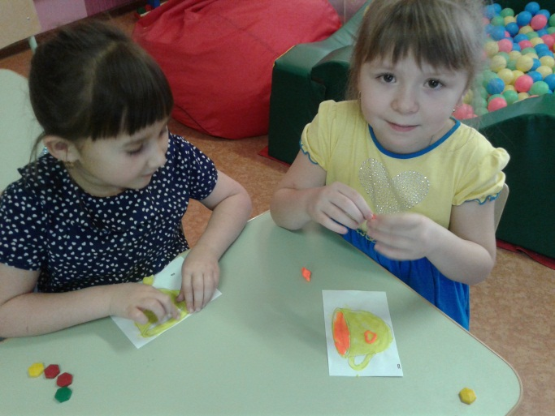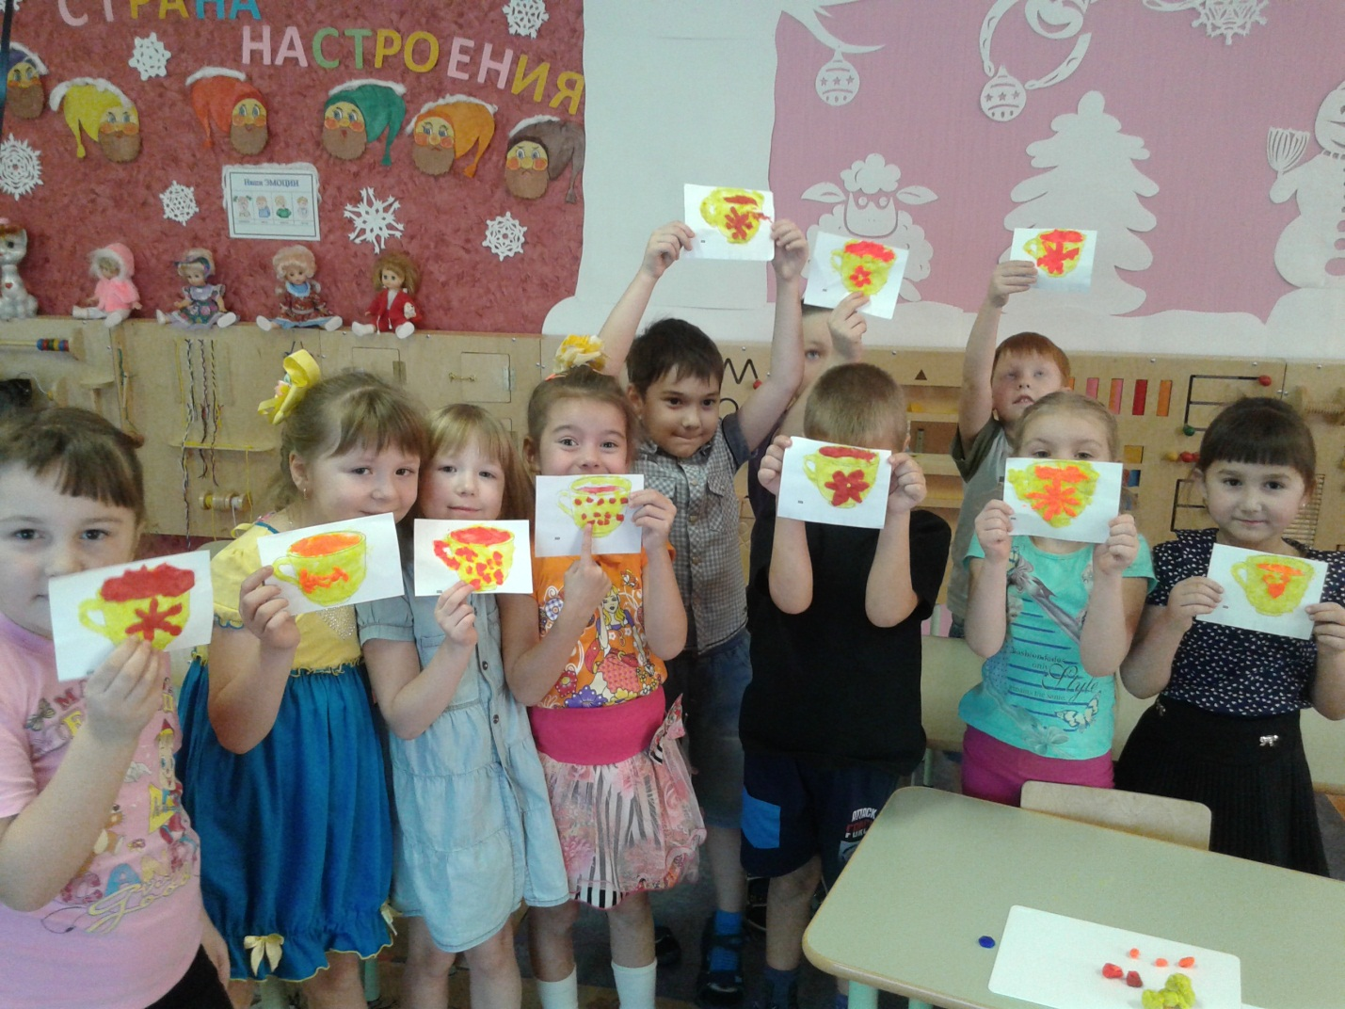

III. Заключительная часть
- Итог занятия. Вспомнить, о чём говорили, что понравилось, в чём были сложности.

